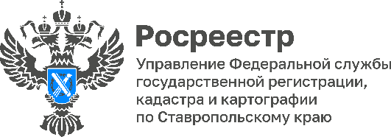

ПРЕСС-РЕЛИЗ

Управление Росреестра по Ставропольскому краю напоминает о том, что в соответствии со статьей 16 Федерального закона от 30.12.2004 № 214-ФЗ (ред. от 30.12.2021) «Об участии в долевом строительстве многоквартирных домов и иных объектов недвижимости и о внесении изменений в некоторые законодательные акты Российской Федерации» застройщик имеет право на подачу без доверенности в орган регистрации прав заявления о государственной регистрации права собственности участника долевого строительства на такой объект и передаточного акта (иного документа о передаче объекта долевого строительства).
Застройщик вправе осуществить перевод передаточного акта (иного документа о передаче объекта долевого строительства) в форме документа на бумажном носителе в форму электронного образа документа путем его сканирования и заверить его УКЭП лица, уполномоченного действовать от имени застройщика. Указанный электронный образ документа (передаточного акта (иного документа о передаче объекта долевого строительства) имеет ту же юридическую силу, что и документ на бумажном носителе.
В случае регистрации права собственности застройщиком, подача участником долевого строительства заявления о государственной регистрации права собственности на объект долевого строительства, а также заверение ЭЦП участника долевого строительства, не требуется.
Застройщик после государственной регистрации права собственности участника долевого строительства обязан передать собственнику выданную в целях удостоверения проведения государственной регистрации права собственности участника долевого строительства на объект долевого строительства выписку из ЕГРН.
Справочно: В случае подачи заявления через портал государственных услуг Росреестра учитывается понижающий коэффициент 0,7 для госпошлины, уплачиваемой за совершение юридических значимых действий через порталы государственных и муниципальных услуг.
Положительный аспект данного механизма – норма защищает застройщика от появления «повисших квартир». В таких ситуациях застройщик составляет односторонний акт и инициирует регистрацию права собственности на уклонившегося от приёмки квартиры участника долевого строительства. Для доказательства уклонения застройщик представляет уведомления о доставке или недоставке письма в адрес дольщика.

